SPI

Cách hoạt động của SPI:

<https://electrosome.com/wp-content/uploads/2017/04/SPI-Working-Data-Transfer.gif>

SPI: Là giao thức truyền dữ liệu trong khoảng cách ngắn, giao tiếp ở chế độ full-duplex(dữ liệu có thể vừa truyền đi vừa nhận lại)

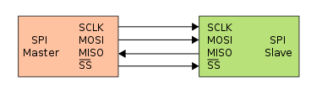

Clock polarity và phase

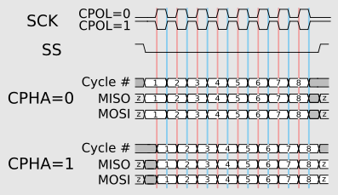

CPOL = 0: Lấy mẫu cạnh xuống

CPOL = 1: Lấy mẫu cạnh lên

CPHA dựa trên việc định thời điểm (tức là phase) của dữ liệu bit tương ứng xung clock.

CPHA = 0 khi bit dữ liệu đầu ra đúng với xung SCK còn lại còn xung dẫn đầu rơi vào khoảng giữa của bit dữ liệu.

CPHA = 1 khi bit dữ liệu đầu ra đúng với xung SCK dẫn đầu còn xung còn lại rơi vào khoảng giữa của bit dữ liệu.

**Coding:**

Trong quá trình code, có khái niệm là “dummy data” còn gọi là dữ liệu không có ý nghĩa